阿尔法智能计时器介绍
注意：下面的照片都是预生产3D 打印的原型。 量产产品看起来会更精致，而且将是模具注塑的塑料。

阿尔法旨在提高您的工作效率和成果，并帮助您每天实现目标。 产品拥有经过验证的效率提升策略，例如番茄工作法，并帮助您在更短的时间内完成更多工作。

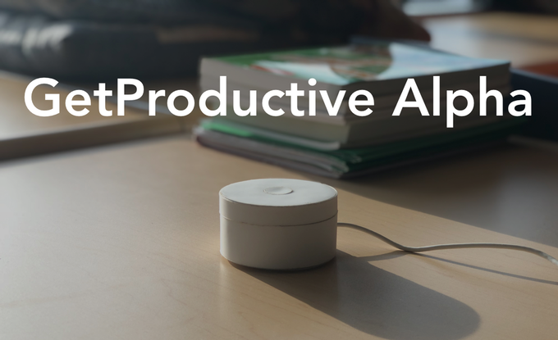

阿尔法智能计时器帮助您提高时间管理能力，帮助记录工作时干有意义的事情的时间，解决工作或学习效率低，时间长的问题。 它是一个工具，可以帮助您在每个工作日完全专注。 帮助您在每个工作日高效，专注的完成工作目标，尽享工作的快乐

基本功能
1. 在计时器功能上设定一段时间（25分钟左右），从那时起完全集中精力工作或学习，直到计时结束，请休息片刻之后重复。这种工作方式保证大脑能在工作一段时间之后得到少量休息，保证工作时不乏累，工作效率高。（番茄工作法）
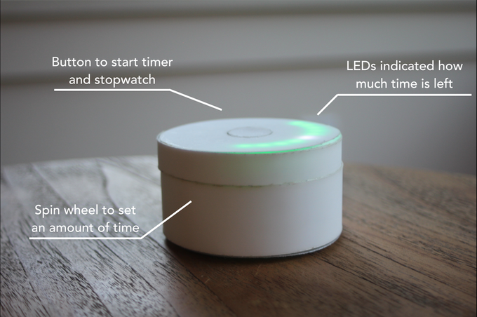
2. 做一件重要事情的时候使用无限时计时秒表功能即可发现您工作所用的时间。
3. 所有您的计时数据发到手机免费下载的阿尔法计时器APP上。手机APP使用接收到的时间数据显示您的各类工作趋势，并帮助您进改善工作习惯

为什么选择阿尔法智能计时器？

1. 有效的减少工作或学习时手机的打扰
阿尔法计时器给您的打扰小于所有单一手机上的计时器和增强效率所用的手机APP。使用手机计时容易导致您或者您的孩子被手机上的社交软件或者游戏所打扰！阿尔法计时器可以让您工作时远离手机的打扰，但是在您工作完成后还能在手机上回顾，并分析您的长期记录和趋势，让您得到双面的好处

2. 使用方便容易，外观不打扰或影响工作场所
阿尔法的设计在工作环境中尽可能简单，尽可能的少分散注意力。
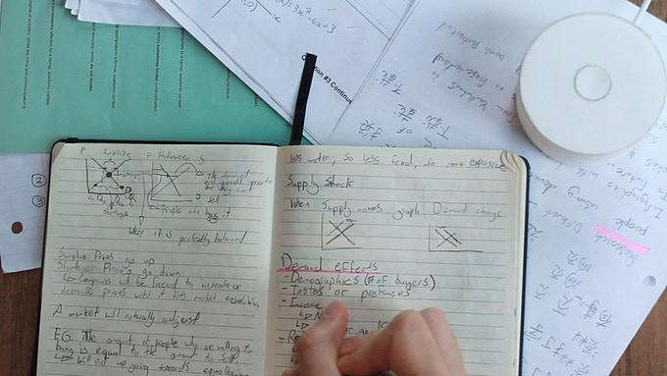
它还有一个超级便捷，不分散注意力的控制系统 -- 按钮和围绕整个产品的旋钮。
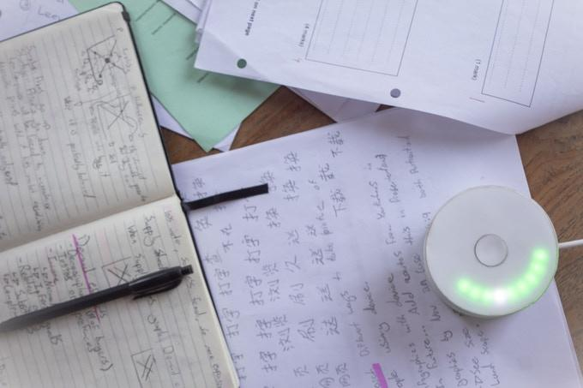

3. 有效的制定时间目标
阿尔法计时器APP 可以被用来指定每天某种工作的时间目标，并且使用计时器来执行目标。如果每天少量增长目标，工作时间即被增加。

4. 不断升级的计时器软件和手机APP
由于计时器拥有无线芯片和连接网上控制云，您可以继续将软件更新到您的阿尔法计时器上。 这些更新将添加任何新推出的的应用功能！

产品大小为8厘米直径，4.5厘米高度：
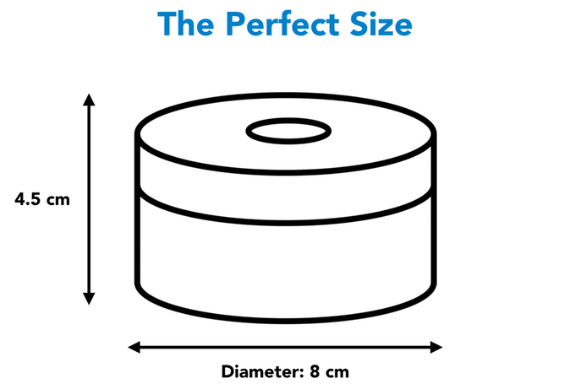
Electronic specs:
- Wifi PO Wi-Fi module - 802.11b/g/g Wi-Fi
- Over the air product updates - particle cloud
- 24 Neopixel LED ring - smart programable LED ring
预定指南：
第一批预定在 Kickstarter 网站上进行
网站链接 ： https://www.kickstarter.com/projects/955334899/getproductive-alpha-the-most-powerful-productivity?ref=user_menu
1. 阿尔法计时器 X1
- 39.99美元
- 2019 年 6 月送货
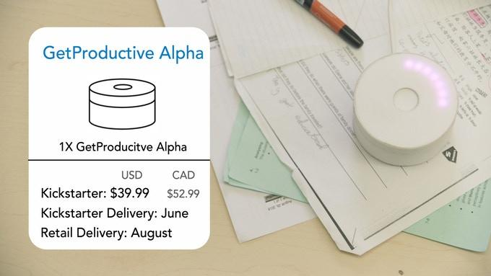

2. 阿尔法计时器三套装
- 阿尔法计时器 X3
- 赠送增强工作效率知识海报和贴纸 X3
- 119.99美元
- 2019 年 6 月送货
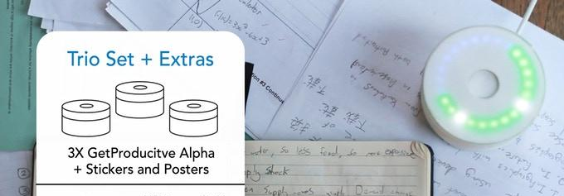

3. 限量版阿尔法计时器超值团队套装
- 阿尔法计时器 X10
- 增强工作效率知识海报和贴纸 X10
- 提高效率秘籍 X10
- 计时器使用网上培训
- 419.99美元
- 2019 年 6 月送货
- 限量50套

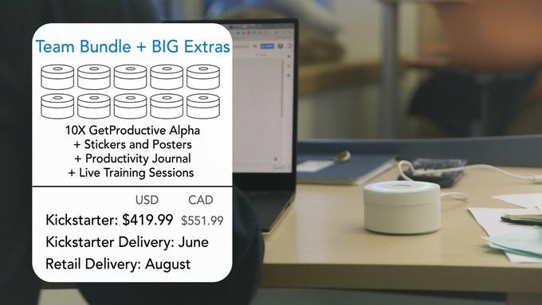

4. 限量版阿尔法计时器超值商务套装
- 阿尔法计时器 X20
- 增强工作效率知识海报和贴纸 X20
- 提高效率秘籍 X20
- 计时器使用网上培训
- 849.99美元
- 2019 年 6 月送货
- 限量15套
